CAS droit des patients et santé public
Droit civil – résumé abrégé
INCAPACITE TOTALE DE DISCERNEMENT
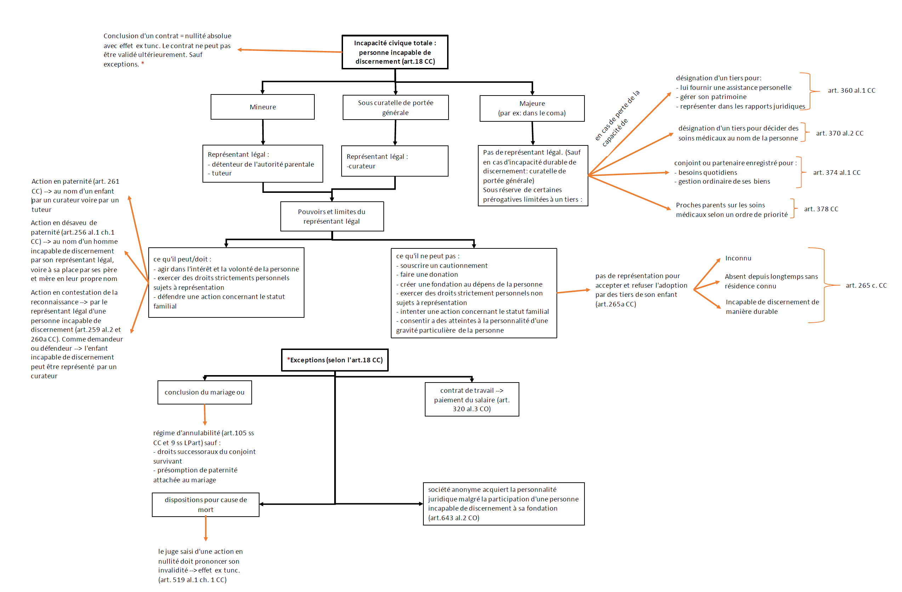
PERSONNES CAPABLES DE DISCERNEMENT
